Środa, 13.05.20
Witajcie Chłopaki!

Jak zmotywować się do nauki ?
Nie chce mi się …. Nie zrobię… później …. Nie umiem …. Ale wiem, że muszę …. bo to ważne !
No i jak to zrobić, żeby mi się chciało tak jak mi się nie chce? Nie wiesz jak zmotywować się, czyli zachęcić, zmobilizować do nauki?
To zadanie dla Was na dziś:
Dzisiaj jestem na stopniu ……..

Potrzebujesz motywacji do działania? To będzie Ci potrzebne:

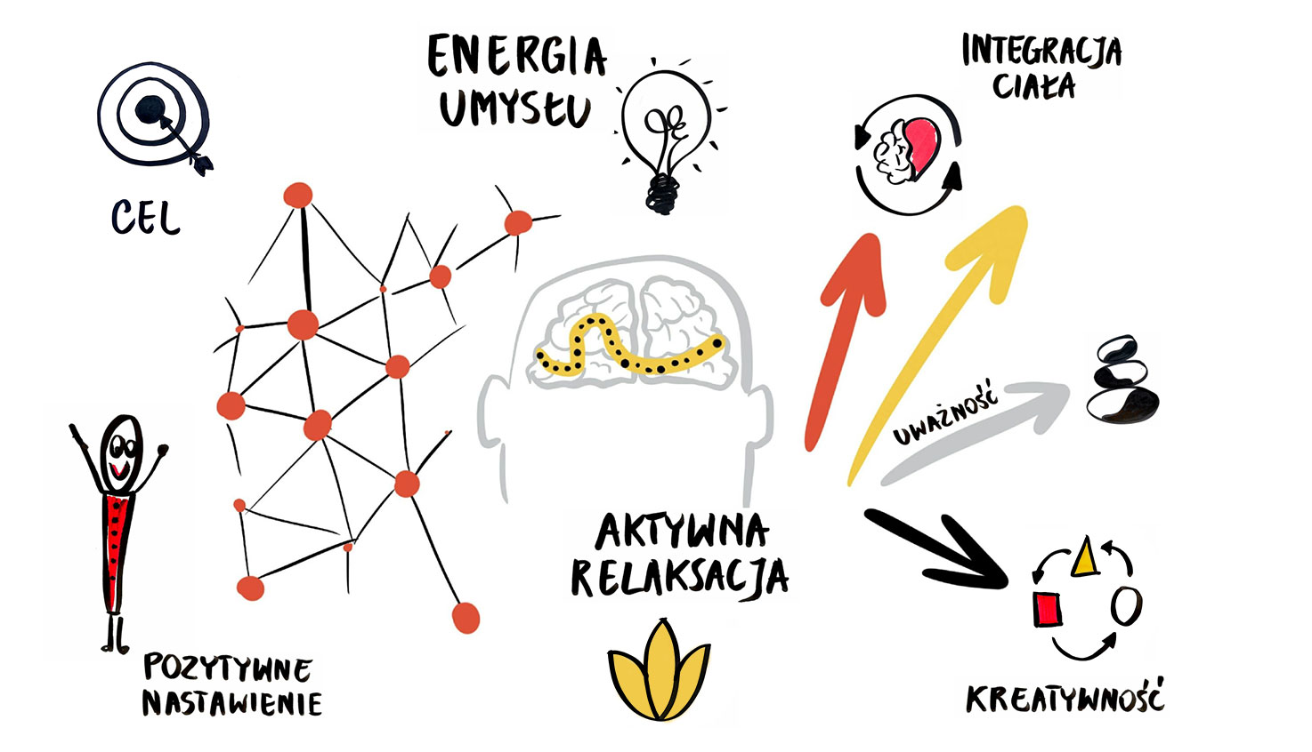
A poza tym , przeczytaj i zastosuj się do poniższych zasad:

1.Wysypiaj się!
Ten punkt może wydawać się banalny, ale potęga snu bywa niedoceniana przez uczniów, tymczasem ma on naprawdę ogromny wpływ na nasz organizm. Siedem, osiem godzin, nieprzerwanego, spokojnego snu to najlepszy sposób na zwiększenie swojej produktywności i energii do działania w kolejnym dniu. Taka regeneracja sprzyja również szybszemu zapamiętywaniu materiału.

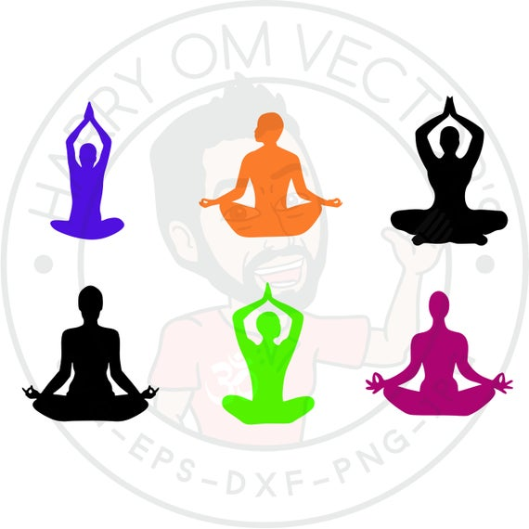
2. Zadbaj o inspirujący poranek – to zmobilizuje cię do nauki
Sposób w jaki rozpoczynamy poranek, zwykle rzutuje na pozostałą część naszego dnia. Łatwiej się skupić i zmotywować do działania, gdy co rano będziesz powtarzał te same czynności – taki schemat. Może to być choćby: czytanie książek, medytacja, aktywność fizyczna, czy wizualizacja celów. Można zdecydować się na jedną, lub kilka z tych czynności. Każdy musi sam określić, co w jego przypadku sprawdza się najlepiej.

3. Wykorzystaj metodę małych kroków
jeśli zadań jest dużo, nie staraj się napisać całego materiału na raz. Przed przystąpieniem do działania, podziel materiał na mniejsze części. Metoda małych kroków jest zdecydowanie skuteczniejsza, niż nauka wszystkiego na raz. Lepiej jest przyswajać mniejsze porcje wiedzy, a później kilkukrotnie wszystko powtórzyć. Poza tym, takie rozwiązanie nie niesie ze sobą ryzyka szybkiego przemęczenia i zniechęcenia do dalszego wysiłku intelektualnego.

4. Pozytywny wpływ relaksu
Nawet jeśli do zaliczenia prac pozostało już niewiele czasu, nie można zapominać, że nie samą nauką człowiek żyje. Znalezienie w tym intensywnym okresie czasu na odpoczynek i drobne przyjemności (np. słuchanie muzyki, spacer, bieganie, itp.) jest naprawdę ważne. Takie małe radości to nie tyle dobry sposób na motywację, co po prostu wyraz troski o higienę umysłu.

CO JESZCZE NAM POMOŻE W NAUCE?

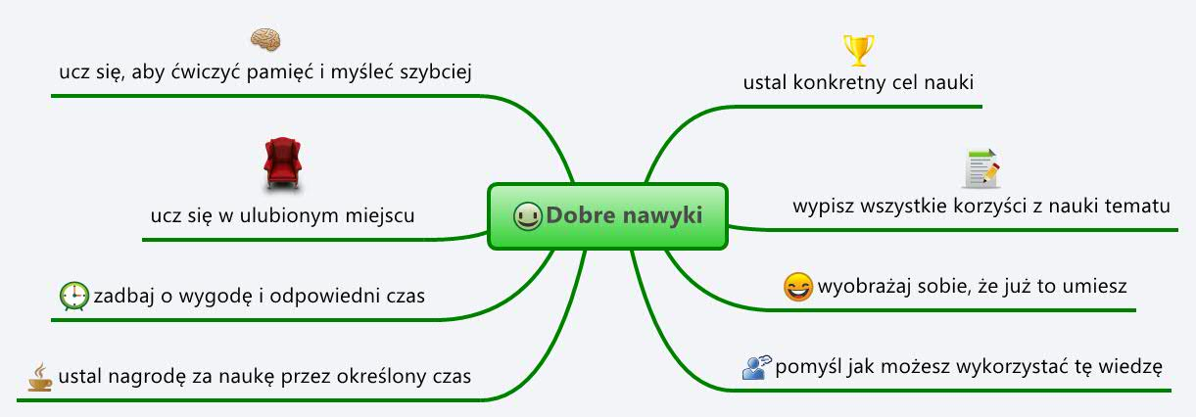

I na zakończenie taka mała motywacja dla Waszych postanowień:
… teraz zamknij oczy i wyobraź sobie, że wszystkie twoje marzenia się spełniły … pięknie, prawda? Otwórz oczy i spójrz na rzeczywistość … porównaj obie sceny: spełnienia marzeń są lepsze, co nie? Więc rusz się i zacznij je spełniać, układać świat tak, jak Ty tego chcesz… samo się nie zrobi … A jak to zrobić ?
A może warto zrobić sobie takie postanowienie, nie tylko noworoczne? Spróbuj… BĄDŹ WYTRWAŁY … … i … spełniaj swoje marzenia!!!
Jestem ciekawa, jak sobie radzisz? Napisz, albo zadzwoń! Życzę powodzenia i wytrwałości, pozdrawiam c. Beata

